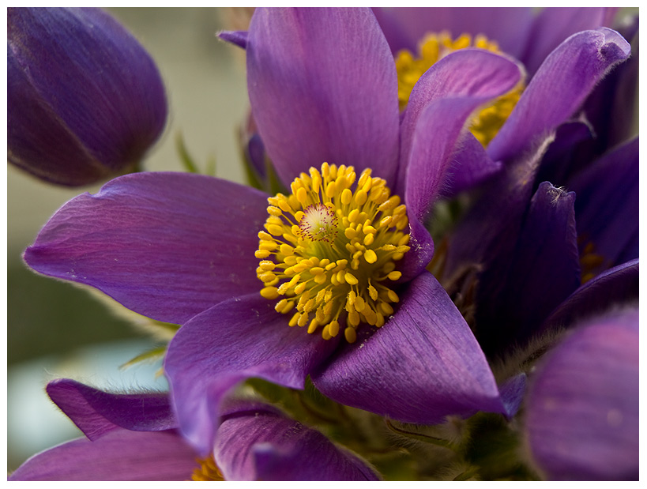
Конкурс
«Молодой учитель
в школе»
Проект урока «Русский язык» в 5б классе
Тема: Виды глагола

Выполнил: конкурсант
Кончеленко Н. Ю.
учитель русского языка и
литературы

Тулун

Учитесь так, словно вы постоянно ощущаете нехватку своих знаний, и так, словно вы постоянно боитесь растерять свои знания.

Конфуций

Проект урока по русскому языку в 5б классе.
Тема: Виды глагола.
Цели:- обучения: дать понятие о глагольном виде, о способах определения вида глагола: различие на виды по вопросам и значению;
- развития: развивать аналитическое мышление (формирование умения выделять существенные признаки и свойства), речь (обогащать словарный состав речи), воображение, память, внимание учащихся;
- воспитания: воспитывать патриотизм, гуманизм, интерес к предмету;
- мотивации: стимулировать мотивацию учения через удовлетворение потребностей учащихся в общении и сотрудничестве с учителем и одноклассниками.
Тип урока: урок изучения нового материала.
Вид урока:
Оборудование: магнитофон
Средства наглядности: раздаточный материал, иллюстрации, карточки..

План урока.
Орг. момент: Здравствуйте, ребята! Садитесь.
Я, надеюсь, что наш урок пройдет на позитивной ноте.
Вы сегодня все такие красивые и отдохнувшие.
Повторение:
Немного повторим.
- Дайте определение части речи «глагол».
(Ученики дают определение этой части речи)
- Вспомните правописание –тся и –ться в глаголах.
(Если глагол отвечает на вопросы что делает? Или что делают?, то этот глагол стоит в 3 лице и в нем перед –ся буква ь не пишется.
Если глагол отвечает на вопросы что делать? Что сделать?, то это глагол в неопределенной форме и в нем перед –ся буква ь пишется.)
- Итак, Глагол,
Он действовать привык.
Необходим он –
Вот в чем соль.
Я говорю ему:
_- Глаголь!
Л. Татьяничева
Цель, тема урока:
- Продолжаем с вами «Глаголить», то есть изучать глагол. И сегодня на уроке рассмотрим ВИДЫ ГЛАГОЛА.
- Откройте тетради, запишите:
Двадцатое апреля.
Классная работа.
Виды глагола.
Изучение нового материала:
- На улице весна, апрель, давайте окунемся в сказочный мир природы.
- Прослушайте небольшую зарисовку, скажите, какие слова в тексте несут основную смысловую нагрузку?
(Учитель читает, показывает весенние пейзажи, звучит музыка. У каждого ученика текст на парте.)

Апрель – настоящий водолей. Заиграли талой водой ов-
ражки. Моросит на снег первый весенний дождик. Широко разлились лужи и разводья в низинах. Трогаются вешние воды.. Идет лед.

- Какие слова в тексте несут основную смысловую нагрузку?
(Глаголы.)
_- Запишите глаголы, состав которых соответствует данным схемам:

Один ученик записывает у доски.
Оформляется запись:
Что сделали? Что делают?
ЗАИГРАЛИ ТРОГАЮТСЯ
-Какой из глаголов обозначает законченность действия?
(Заиграли – уже сделали, совершили действие.)
-Незаконченность?
(Трогаются – еще только трогаются, действие не доведено до конца.)
- Под глаголами подпишите: СОВЕРШЕННЫЙ ВИД – НЕСОВЕРШЕННЫЙ ВИД

ВИДЫ несовершенный: что делать? Что делал?
ГЛАГОЛ совершенный: что сделать? Что сделал?

Вывод:
- Какие виды глагола бывают?
- Как определить какого вида является тот или иной глагол?
Закрепление изученного:
- Укажите в тексте глаголы совершенного и несовершенного вида. (Устно)
Заиграли моросит
разлились трогаются
идет.
- Откройте учебники на стр. 254 упражнение 644.

Запишите выделенные глаголы парами. Поставьте к ним вопрос, определите их вид.
(На доске прикреплены карточки с глаголами, ученик составляет пары. Остальные работают в тетрадях.)
- Проверим, какие пары вы составили.
Несовершенный Совершенный
Жну сожну
Кошу накошу
Сею посею
Поливаю полью
Пишу напишу
Рисую нарисую
Черчу начерчу
Делаю сделаю
Вывод:
- На какие вопросы отвечает совершенный вид?
- На какие вопросы отвечает несовершенный вид?
Физ. минутка:
Цель: формирования интереса к собственной двигательной активности, культуры понимания собственного тела.
- Немножко отдохнем. Поиграем в «Зеркало».
Я показываю движения, вы их четко копируете.
- Замереть на месте;
- повернуться вправо, влево;
- постоять на пальчиках;
- постоять на пальчиках с закрытыми глазами;
- постоять на пальчиках и поморгать глазами;
- покивать головой;
- постоять, попеременно поднимая над
головой левую и правую руку с разомк-

нутыми пальцами;
- постоять, обнимая себя за шею то
левой, то правой рукой.
- Спасибо за ваше внимание.
- А теперь продолжим работу.
- Ребята, вы любите загадки? Попробуйте их отгадать.

1-ый ряд 2-ой ряд
Шагает красавица, Тает снежок.
Легко земли касается, Ожил лужок.
Идет на поле, на реку, День прибывает.
И по снежку, и по цветку. Когда это бывает?
(Весна) (Весна)

3-ий ряд
Я раскрываю почки,
В зеленые листочки.
Деревья одеваю,
Посевы поливаю,
Движения полна,
Зовут меня … (Весна)

- Определите вид глаголов в загадках. (Ученики самостоятельно выполняют задание. Проверка по рядам.)
Запишите в тетрадях.
Шагает, касается, Тает, ожил,
идет. прибывает,
бывает.
Раскрываю, одеваю,

поливаю, зовут.
- Сопоставьте с иллюстрациями Какая из них больше подходит к описанию в загадках?
- Используя данный материал, напишите сочинение-

миниатюру, посвященную ВЕСНЕ.
(Во время работы учащихся звучит музыка.) (Некоторые ученики работают по индивидуальным карточкам.)
_- Зачитайте свои работы. Назовите глаголы совершенного вида, которые вы использовали.
- Назовите глаголы несовершенного вида, которые присутствуют в ваших сочинениях.
Итог урока:
- Приготовьте карточки (сигнальные). Я показываю сочетания слов, слова и называю вид глаголов, а вы даете ответ.
Снег померк.
Скатываются с крыш.
Мелодично поет.
Звонко тикает.
Перезваниваются сосульки.
Слышится звон.
Заводит музыку весны.
Вода подпевает.

- Молодцы, хорошо работали на уроке.
Оценки за урок такие …
Домашнее задание:
Параграф 112, упражнение 647
Спасибо всем за урок!

ЖНУ

Кошу

Сею

Поливаю

Пишу

Рисую

Черчу

Делаю

Сделаю

Сожну

Накошу

Посею

Полью

Напишу

Нарисую

Начерчу

Апрель – настоящий водолей. Заиграли талой водой овражки. Моросит на снег первый весенний дождик. Широко разлились лужи и разводья в низинах. Трогаются вешние воды.. Идет лед.

Апрель – настоящий водолей. Заиграли талой водой овражки. Моросит на снег первый весенний дождик. Широко разлились лужи и разводья в низинах. Трогаются вешние воды.. Идет лед.

Апрель – настоящий водолей. Заиграли талой водой овражки. Моросит на снег первый весенний дождик. Широко разлились лужи и разводья в низинах. Трогаются вешние воды.. Идет лед.

ВИДЫ несовершенный: что делать? Что делал?
ГЛАГОЛАсовершенный: что сделать? Что сделал?

Шагает красавица, Тает снежок.
Легко земли касается, Ожил лужок.
Идет на поле, на реку, День прибывает.
И по снежку, и по цветку. Когда это бывает?

Я раскрываю почки,
В зеленые листочки.
Деревья одеваю,
Посевы поливаю,
Движения полна,
Зовут меня …

Шагает красавица, Тает снежок.
Легко земли касается, Ожил лужок.
Идет на поле, на реку, День прибывает.
И по снежку, и по цветку. Когда это бывает?

Я раскрываю почки,
В зеленые листочки.
Деревья одеваю,
Посевы поливаю,
Движения полна,
Зовут меня …

Шагает красавица, Тает снежок.
Легко земли касается, Ожил лужок.
Идет на поле, на реку, День прибывает.
И по снежку, и по цветку. Когда это бывает?

Я раскрываю почки,
В зеленые листочки.
Деревья одеваю,
Посевы поливаю,
Движения полна,
Зовут меня …

Снег померк.
Скатыва ются с крыш.
Мелодично поет.
Звонко тикает.
Перезваниваются сосульки.
Слышится звон.
Заводит музыку весны.
Вода подпевает.

